Сабақ жоспары

Ұзақ мерзімді жоспардың тарауы:  3 Физикалық география |  |  |  |  | Мектеп:Әл-Фараби атындағы №201мектеп-лицей
Күні: |  |  |  |  | Мұғалімнің аты-жөні:  Ержанова Әлия
Сынып: 8 |  |  |  |  | Қатысқандар: 16 | Қатыспағандар:0
Сабақтың тақырыбы |  | Атмосфераның ғаламдық циркуляциясы
Осы сабақта қол жеткізілетін оқу мақсаттары (оқу бағдарламасына сәйкес) |  | 8.3.2.2 Атмосфераның ғаламдық циркуляциясын талдап, түсіндіреді.
Сабақтың мақсаты |  | 1.Атмосфераның ғаламдық циркуляциясы мен ауа массаларының ұғымын білетін болады.  2. Атмосфераның ғаламдық циркуляциясы мен ауа массаларының айналымын түсініп анықтай алады.  3. Атмосфераның ғаламдық циркуляциясын карталар мен суреттердің көмегімен әрбір табиғат құбылыстарының ерекшелігін талдайды.
Бағалау критерийі |  | 1. Қысым белдеулері мен орталықтарын анықтайды  2. Атмосфераның ғаламдық циркуляциясын, ауа массаларының типтері мен қасиеттерін біліп, ерекшеліктерін талдайды.
Сабақ барысы
Сабақтың жоспарланған кезеңдері | Сабақтағы жоспарланған жаттығу түрлері |  |  |  |  |  |  | Дереккөздер, ресурстар
Сабақтың басы  2-минут  5-минут | І. Ұйымдастыру. Ынтымақтастық атмосферасын қалыптастыру  «Шаттық шеңбер»  арқылы бірі – біріне жылы лебіздер айтады.  Оқушыларды табиғат құбылыстарының суреттері арқылы үш топқа біріктіру  І – топ Пассаттар  ІІ – топ Батыс желдер  ІІІ – топ Муссондар  ІІ. Адыңғы бөлім. Үй тапсырмасын сұрау  «Серпілген сауалдар» әдісі  1.Климат дегеніміз не?  2. Жер бедерінің климатқа әсері қандай?  3.Климат қалыптастырушы факторларға не жатады?  4.Олардың әсер ету дәрежесі бірдей болуы мүмкін бе?  ҚБ: Мадақтау сөздермен бағалау  Сабақ тақырыбы мен оқу мақсаттары таныстырылып, сабақ мақсаты оқушылар мен бірлесе отырып құрылды. |  |  |  |  |  |  | Суреттермен топқа бөлу  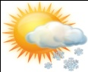    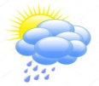  «Серпілген сауалдар»
Сабақтың ортасы  2-минут  15-минут  5-минут  3-минут | - Жаңа сабақ «Ой қозғау»  География 8- сынып электронды оқулық  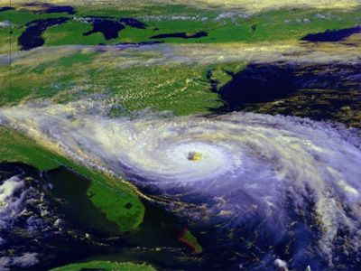  -оқушылар оқулықтан не көріп, түсінгендерін сұрай отырып жаңа сабақты ашу (оқушылар өз ойларын айтып, атмосфера циркуляциясы, ауа массларына анықтама алады.)  І- тапсырма. «Ойлан.Бірік.Бөліс» Мағынаны тану (Т)  (Оқушылар жеке оқиды, жұппен бөліседі, топта тірек сызба арқылы түсіндіреді)  1-топ Атмосфера циркуляциясы мен ауа массаларының қасиеттері мен ерекшеліктері (тірек – сызба арқылы)  2- топ Қысым белдеулері мен қысым орталықтарының орны (кесте арқылы)  3- топ Желдердің басым бағыттары (жел өрнегін сызу)  ҚБ:«екі жұлдыз, бір тілек»  Сергіту: «Ормандағы жаңбыр»  ІІ- тапсырма «Екі жақты күнделік» (Жж)  (Оқушылар кестеге ауа массаларының ерекшеліктерін жазады).  ҚБ – «Қосу. Азайту. Көбейту» әдісі  «Қосу» - жоғары деңгейде орындау;  «Азайту » -орта деңгейде орындау;  «Көбейту» -төмен деңгейде орындау;  ІІІ – тапсырма «Тізбектелген» әдіс (Ж)  (Оқушылар берілген тапсырмада сәйкестендіріп, географиялық суреттерді анықтап,талдайды )  №1  №2  ___________________________________________________________________________________________________________________________________________________________________________________ _____________________________  ___________________________________________________________________________________________________________________________________  ______________________  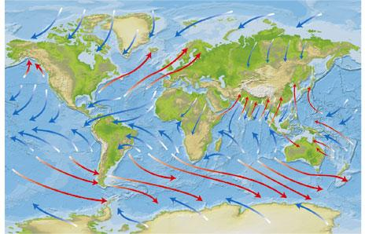  ___________________________  ___________________________  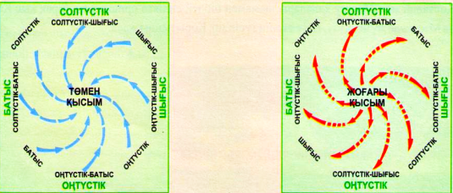  ___________________________  ___________________________  ___________________________  ___________________________  ___________________________  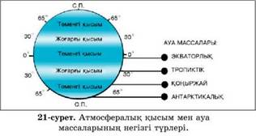  _______________________  _______________________  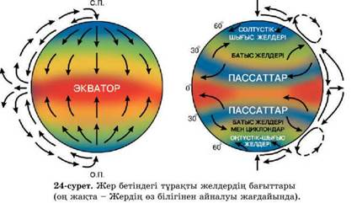  _______________________  _______________________  _______________________  (Ж) Сараланған тапсырма  Қазақстан жерін карта бойынша анықтап, қоңыржай климаттық ауа массаларының қозғалысына шолу жасай отырып, жыл мезгілдерінің ауа райына болжам жаса (өз болжамынды ұсын)  Жоспары:  1. Қазақстан аумағына әсерін тигізетін ауа массасының қалыптасу орны  2. Қайдан келеді  3. Қандай ауа – райын қалыптастырады |  |  |  |  |  |  | Электронды оқулық  8-сынып  Оқулық,  Тірек- сызба,  Кесте, жел өрнегін сызу  Таратпа материалдар  «Екі жақты күнделік»
  Ауа массалары | Ерекшеліктері
  Тропикалық циклондар | 1 |  | А) Антициклон, циклон
  Изобара | 2 |  | Ә)Тайфундар, ураган, вилли- вилли
  Климаттық фронттар | 3 |  | Б) Пассат, муссон, батыстық
  Желдер | 4 |  | В) Суық және жылы
  Ауа массалар | 5 |  | С)Экваторлық,тропиктік,қоңыржай,арктикалық
  Дескриптор
  1. Атмосфераның ғаламдық циркуляциясы мен ауа массаларының ұғымы туралы біледі
  2.Ауа массаларының негізгі түрлерімен ерекшелігін анықтайды.
  3.Атмосфераның ғаламдық циркуляциясы ерекшеліктерін талдайды.
Сабақтың соңы | Кері байланыс  1.Бүгінгі сабақта не білдің?  2.Сабақта не қиындық келтірді?  Рефлексия «Бес саусақ» әдісі  Әр оқушыға саусақтардың ізі түскен параққа бүгінгі сабақ бойынша.......  Бас бармақ- мен үшін қызықты, ұнады  Балан үйрек – мен үшін қиын болды  Ортан терек – маған жеткіліксіз болды  Шылдыр шүмек – менің көңіл күйім  Кішкене бөбек – менің ұсынысым  Үйге тапсырма: «Тропиктік циклондардың қалыптасу аудандарының себебін » дәптерге түсір.  Термин сөздермен жұмыс жасау |  |  |  |  |  |  | Бес саусақ  әдісі
Саралау – Сіз оқушыларға қандай тәсілмен көмектесесіз? Сіз басқаларға қарағанда қабілетті оқушыларға қандай тапсырмалар бересіз? |  |  |  | Бағалау – Сіз оқушылардың материалды игеру деңгейін қалай тексеруді жоспарлап отырсыз? |  |  | Пәнаралық байланыстар.  Денсаулық және қауіпсіздік техникасын сақтау. Ақпараттық-коммуникациялық технологияларды қолдану
1.Сабақтың мақсатына сәйкес тапсырмаларды оқушылардың жас ерекшелігін ескере отырып тапсырмаларды жеңілден күрделіге қарай дайындаймын.  2. «Ойлан.Бірік.Бөліс» әдісі арқылы бейне материал көрсету арқылы мәтінмен танысып, топтық, жұптық, жеке тапсырмалар орындай отырып,тыңдалым, айтылым дағдыларын қалыптастырып,диалогқа шақырамын.  3. «Екі жақты күнделік» әдісі арқылы оқушылар кестені толтырады  4.«Тізбектелген» әдісі картамен жұмыс жасау арқылы ойлау дағдыларын қалыптастыру  5. Сараланған тапсырма танымдық қабілеті жоғары оқушылар ауа райына болжам жасайды |  |  |  | 1 Алдыңғы білімде үй тапсырмасын сұрауда «мадақтама сөздер» арқылы бағалаймын.  2.Мәтінмен жұмыс (Т) «екі жұлдыз,бір тілек» арқылы бірі – бірін бағалатамын.  3.(Жж) жұптық тапсырманы «Қосу.Азайту.Көбейту» әдісі арқылы бағалайды  4. жеке жұмыс тапсырмасын дескриптор арқылы бағалаймын. |  |  | Пәнаралық байланыстар – физика, астрономия пәндерімен байланысты.  АКТ пайдалану  Электронды оқулық Денсаулық және қауіпсіздік техникасын сақтау  Сергіту сәті: «Ормандағы жаңбыр» тренингі
Сабақ бойынша рефлексия  Сабақ мақсаттары немесе оқу мақсаттары шынайы және қолжетімді болды ма?  Барлық оқушылар оқу мақсатына қол жеткізді ме? Егер оқушылар оқу мақсатына жетпеген болса, неліктен деп ойлайсыз? Сабақта саралау дұрыс жүргізілді ме?  Сабақ кезеңдерінде уақытты тиімді пайдаландыңыз ба? Сабақ жоспарынан ауытқулар болды ма және неліктен? |  |  | Сабақ мақсаттары оқушылар үшін қолжетімді.Оқу мақсаттары анық деп ойлаймын.Оқушылар кестемен жұмыс, сараланған тапсырмалар,тірек – сызбалар арқылы ұжыммен, жұптық, жеке жұмыстар жасай алады.Кейбір оқушылар оқу мақсаттарын толық игере алмаған жағдайда термин сөздермен жұмыс жасау қажеттілігін анықтау.Сабақ кезеңдерінде уақытты тиімді пайдаланамын деп ойлаймын
Қорытынды бағалау

Сабақта ең жақсы өткен екі нәрсе (оқыту мен оқуға қатысты)?
1:

2:

Сабақтың бұдан да жақсы өтуіне не оң ықпал етер еді (оқыту мен оқуға қатысты)?
1:

2:

Осы сабақтың барысында мен сынып туралы немесе жекелеген оқушылардың жетістіктері/ қиындықтары туралы нені анықтадым, келесі сабақтарда не нәрсеге назар аудару қажет?

Кеңейтілген тапсырма жеке жұмыс

Атмосфераның ғаламдық циркуляциясы
Оқу мақсаты | 8.3.2.2 Атмосфераның ғаламдық циркуляциясын талдап түсіндіреді.
Оқу дағдыларының деңгейі | Қолдану
Бағалау критерийi | Атмосфераның ғаламдық циркуляциясын анықтап, талдайды.
1.Тапсырманы сәйкестендіріп,анықтап,географиялық суреттерге түсіндірме беріңіз?
Тропикалық циклондар | 1 |  | А) Антициклон, циклон
Изобара | 2 |  | Ә)Тайфундар, ураган, вилли- вилли
Климаттық фронттар | 3 |  | Б) Пассат, муссон, батыстық
Желдер | 4 |  | В) Суық және жылы
Ауа массалар | 5 |  | С)Экваторлық,тропиктік,қоңыржай,арктикалық
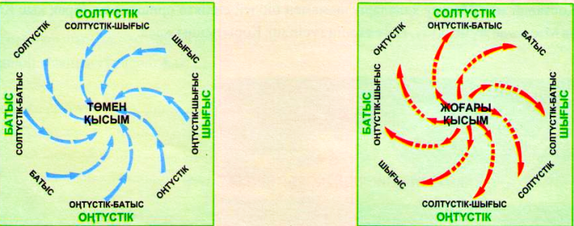
____________________________________________________________________________________________________________________________________________________________________________________________________________________________________________________________________________________________________________________________________________________________________________ ___________________________________
____________________________________________________________________________________________________________________________________________
___________________________________
__________________________________________
__________________________________________
__________________________________________
__________________________________________
__________________________________________
__________________________________________
________________________________
________________________________
________________________________
________________________________
________________________________
________________________________
________________________________
Дескриптор
1. Атмосфераның ғаламдық циркуляциясы мен ауа массаларының ұғымы туралы біледі
2.Ауа массаларының негізгі түрлерімен ерекшелігін анықтайды.
3.Атмосфераның ғаламдық циркуляциясы ерекшеліктерін талдайды.

